安全管理規程
テントテントツアーズ
令和3年4月1日

目的
- この規定（以下「本規定」という。）は、当社が行う事業を安全に遂行するために遵守すべき事項を定め、安全性を図ることを目的とする。

適応範囲
- 本規定は、当社が行う事業に関わる業務活動に適用する。

安全第一
第３条 事業を行う上で「安全第一」でツアーを実施し、参加者・スタッフの安全の確保に最優先で努めること。

組織体制
第4条 組織の代表は、事業の安全管理に関し、最終の責任を負う。
安全管理を行う上で必要な組織体系は「プログラム別組織体制図（例）」を基に組織の代表が配置すること。

安全基準
第5条 組織の代表は、事業の安全管理に関し、最終の責任を負う。
事業の実施・延期・中止の判断は「プログラム別安全基準表」を基に決定すること。

教育及び研修
第6条 事業を安全に遂行するために必要な教育及び研修を、以下の項目を参考に、各スタッフにつき最低１項目実施・受講してもらう。
[共通の研修]
・「佐伯市の自然に関する研修（当社の教育プログラム）」
・「アウトドア事業のフィールド実地研修（当社の教育プログラム）」
・「アイスブレイク・イニシアチブゲームに関する体験研修（当社の教育プログラム）」
・「キャンプインストラクター養成講習」 ・「N E A Lリーダー養成講習会」
・「普通救命講習」 ・「ネーチャーゲームリーダー養成講座」
その他、「自然体験活動・自然環境・生き物」に関する講習会・研修・フォーラム など
［①川・海のプログラムに関する教育・研修]
・「R E S C U E３J A P A N スイフトウォーターレスキューファーストレスポンダー講習」
・「R A Cリーダー養成講習会」 など
［②山のプログラムに関する教育・研修］
・「自然観察指導員養成講習会」
・「R E S C U E３J A P A N テクニカルロープレスキューテクニシャン講習」 など
［③キャンププログラムに関する教育・研修］
・「キャンプディレクター2級養成講習会」 ・「キャンプディレクター１級養成講習会」 など
【プログラム別組織体制図（例）】
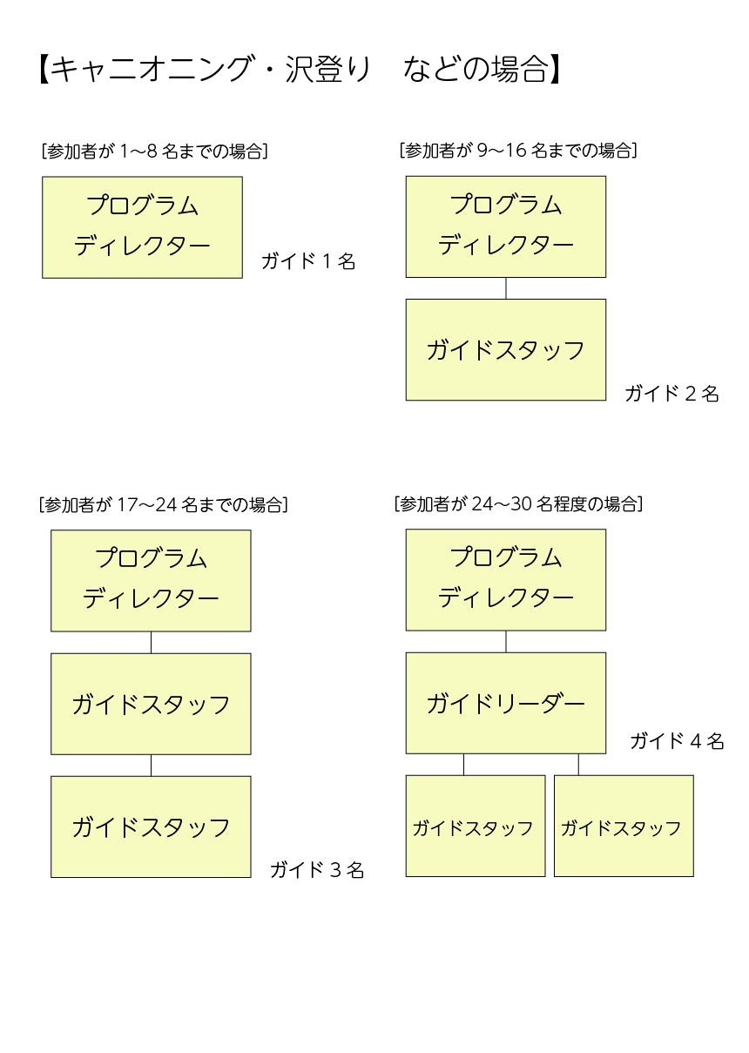

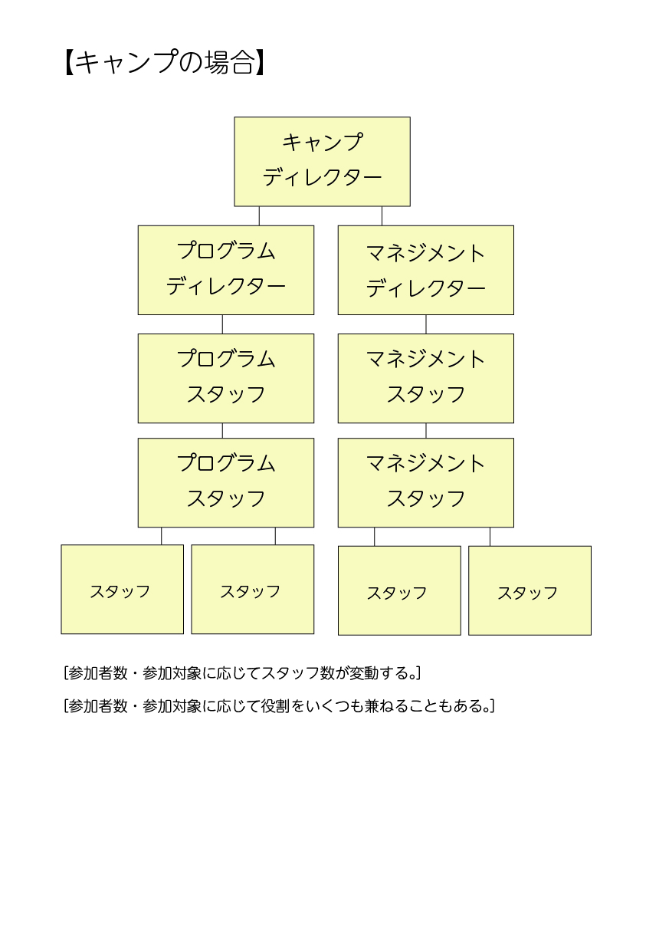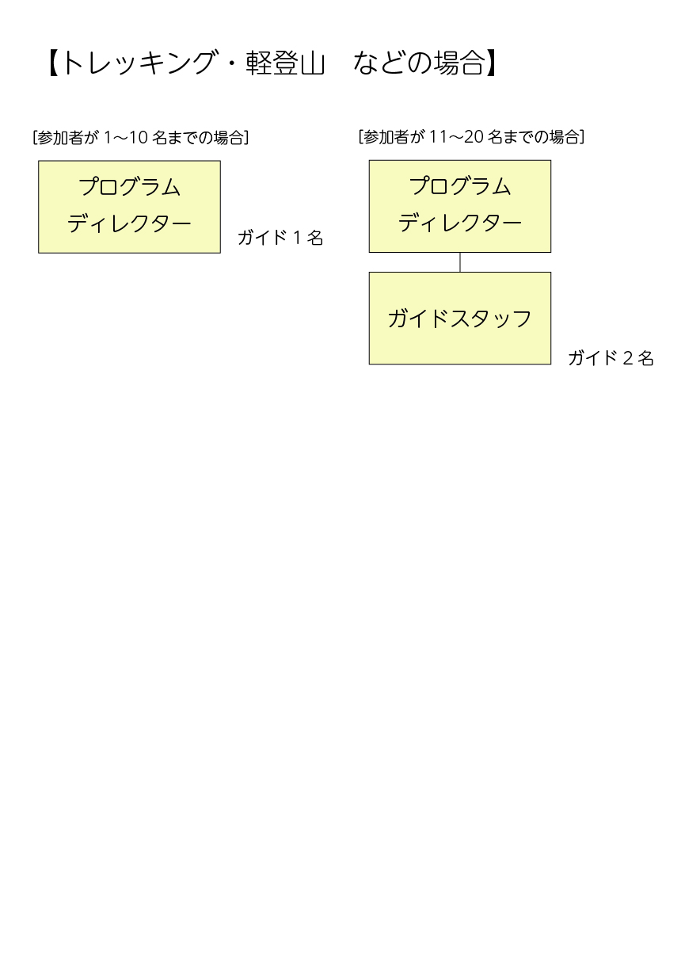

［プログラム別安全基準表］

【水辺（河川周辺）プログラム実施の際の安全基準】
- 参加者に関する規定
・原則、ガイドスタッフ１人につき参加者８人までを限度とする。
・当社が用意するウェットスーツ・ライフジャケット（子ども用〜３L）が着用できない方は安全上参加を断る場合がある。
※ウェットスーツなどの素材へのアレルギーは事前に申告してもらう。
（事前申告のない場合は、当日でも参加を断る場合がある。）
・「自然の中での活動であるため、基本的には自分の身は自分で守ることを徹底してもらう」ことを必ず了承していただき、ツアーに参加してもらう。

- 水量に関する規定（キャニオニング・沢登 など）
・水量による、「ツアー遂行・中止」に関する判断は、原則ツアーの前日までに行う。
・水量により、「行程を変更する」場合は、原則行程の再検討を前日までに行う。
・水量が多い場合は、原則現場を確認して「ツアー遂行・中止」の判断を行う。

- 天候に関する規定
・降水量10mm /1h以上の雨が3日前までに累計24h以上降った場合、またはそれと同等の雨量が降ったと判断できる場合は原則中止とする。
※局所的な豪雨で、現場の正確な降雨量か確認できないこともあるため、最終判断を現場で行うことがある。
・当日、雨に関する警報・注意報が発令している場合は原則中止とする。
・ツアー実施中に雷が鳴った場合は、原則水から上がり参加者・スタッフの安全確保に努める。

- 現場の下見に関する規定
・ツアー遂行日の前１ヶ月間現場に入っていない場合は、原則下見を行う。
・台風などの自然災害が発生した場合は、ツアー遂行の前１ヶ月間に現場を訪れていても原則下見を行う。
・下見を行う際は、できれば２人以上で行う。
・事故が起きた場合の対応手順と対応病院の確認を行なっておく。

【キャンププログラム実施の際の安全基準】
- 参加者に関する規定
・参加の人数と対象に合わせて、適切なスタッフ配置をすること。
・プログラム上危険と判断した服装や装備の場合は、当日であっても参加を断る場合がある。
・食事に関するプログラムが含まれる場合は、事前にアレルギーについて申告してもらう。
・「自然の中での活動であるため、基本的には自分の身は自分で守ることを徹底してもらう」ことを必ず了承していただき、ツアーに参加してもらう。

- 天候に関する規定
・キャンプの目的とプログラム内容によっては、主要プログラムが実施できない天候だと判断する場合は、原則中止とする。
※局所的な豪雨で、現場の正確な降雨量か確認できないこともあるため、最終判断を現場で行うことがある。
・当日、雨に関する警報・注意報が発令している場合は原則中止とする。
・ツアー実施中に天気が急変した場合は、現場にて中止や中断の判断を行う。

- 施設に関する規定
・施設内の緊急避難経路を事前に確認しておく。
・プログラム中に自然災害（地震・火災）が起きた場合の対応を事前に聞いておく。
・施設の注意事項を確認しておく
・施設内の危険箇所の洗い出しを行っておく。

- 現場の下見に関する規定
・ツアー遂行日の前１ヶ月間現場に入っていない場合は、原則下見を行う。
・台風などの自然災害が発生した場合は、ツアー遂行の前１ヶ月間に現場を訪れていても原則下見を行う。
※施設のみ利用の場合は施設に状況確認の連絡を行う。
・下見を行う際は、できれば２人以上で行う。
・事故が起きた場合の対応手順と対応病院の確認を行なっておく。

【山中プログラム実施の際の安全基準】
① 参加者に関する規定
・原則、ガイドスタッフ１人につき参加者10人までを限度とする。
・プログラム上危険と判断した服装や装備の場合は、当日であっても参加を断る場合がある。
・「自然の中での活動であるため、基本的には自分の身は自分で守ることを徹底してもらう」ことを必ず了承していただき、ツアーに参加してもらう。

② 天候に関する規定
・当日、降水量５mm /1h以上の雨が長時間続くと判断できる場合は原則中止とする。
※局所的な豪雨で、現場の正確な降雨量か確認できないこともあるため、最終判断を現場で行うことがある。
・当日、雨に関する警報・注意報が発令している場合は原則中止とする。
・ツアー実施中に天気が急変した場合は、現場にて中止や中断の判断を行う。

③ 現場の下見に関する規定
・ツアー遂行日の前１ヶ月間現場に入っていない場合は、原則下見を行う。
・台風などの自然災害が発生した場合は、ツアー遂行の前１ヶ月間に現場を訪れていても原則下見を行う。
・下見を行う際は、できれば２人以上で行う。
・事故が起きた場合の対応手順と対応病院の確認を行なっておく。

